1. Station in Norwegen: Senja

Auf Senja wurden wir zunächst von wechselhaftem Wetter und Rentieren vor dem Haus begrüßt.

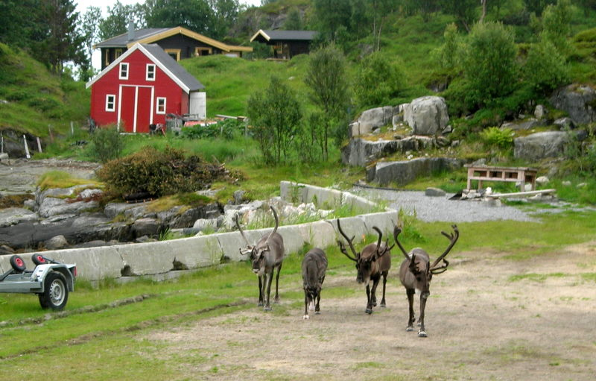

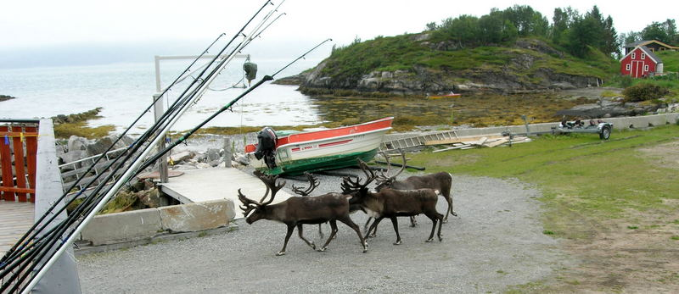

Bald hielten wir es nicht mehr aus und es ging ab aufs Meer. Bei Windstille klappte es am ersten Tag gleich mit der kveite. Alles in Butter also!
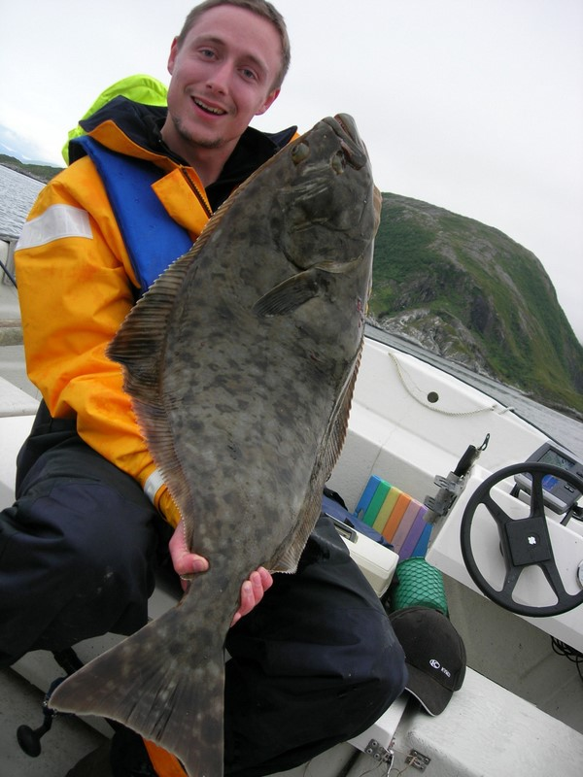

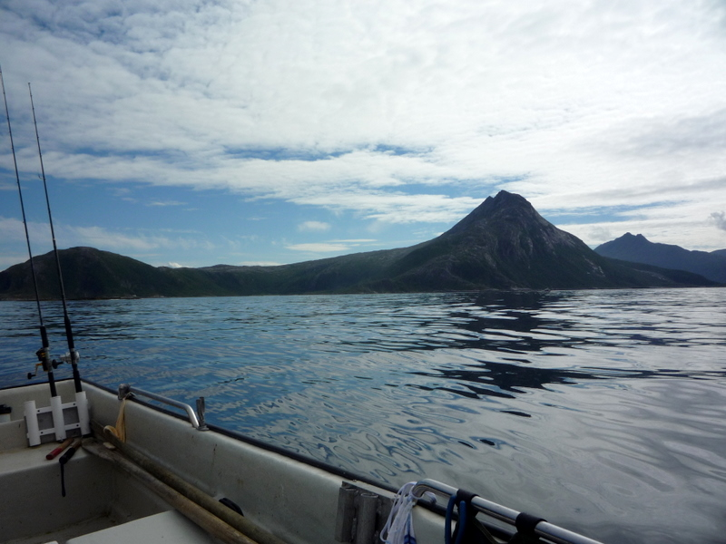

In den nächsten Tagen gabs eine bunte Beute, wechselhaftes Wetter und tolle Lichtstimmungen...

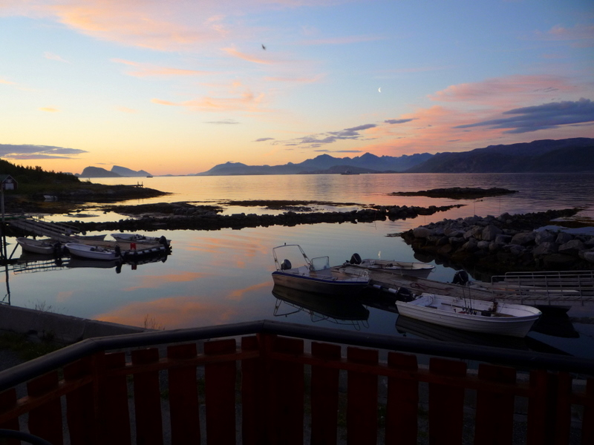

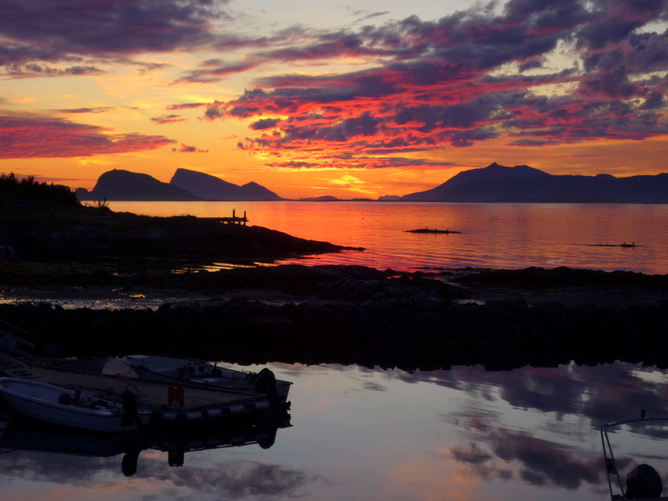

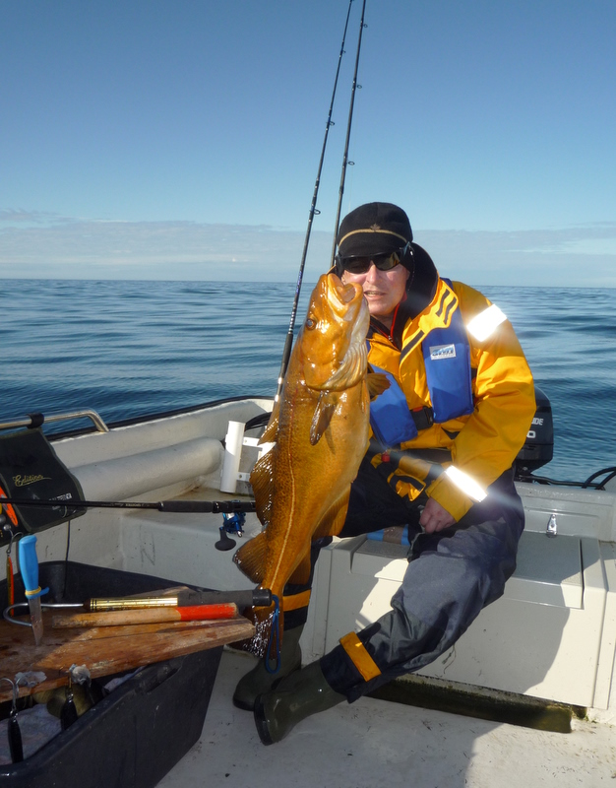

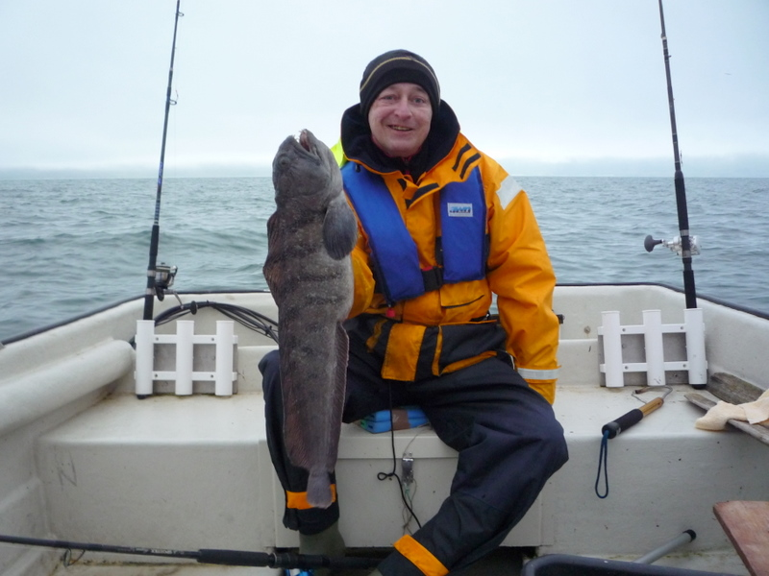
Ein Butt war auch nochmal drin...
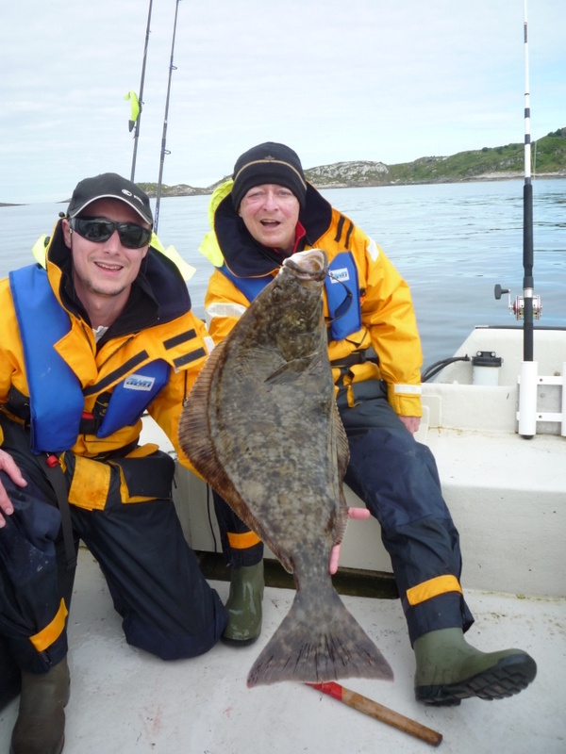

... und auch welche die noch wachsen müssen!
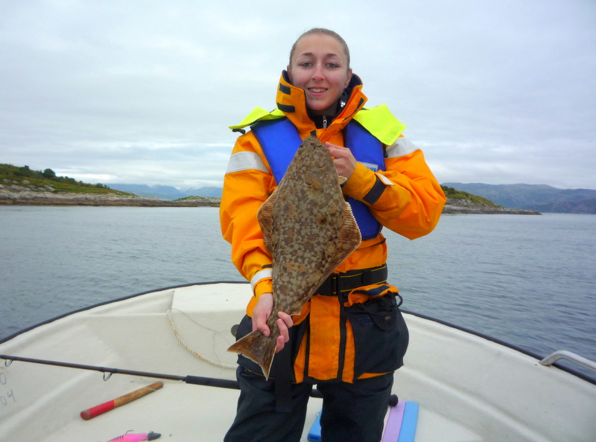

Tolle Stimmungen auf See...
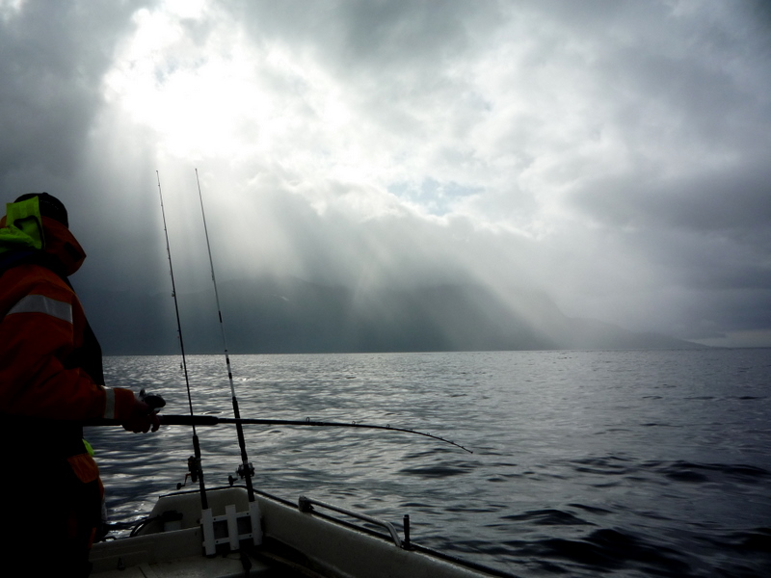

...und kurz drauf auch tolle Fische!
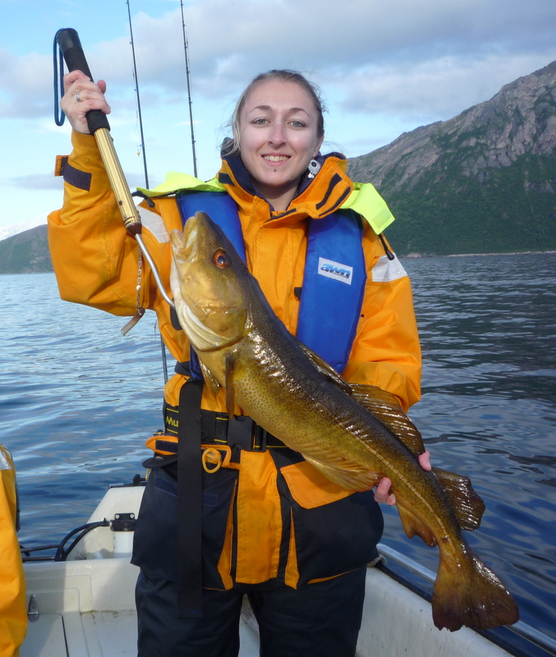

Auf unseren Wanderungen fanden wir viele Moltebeeren
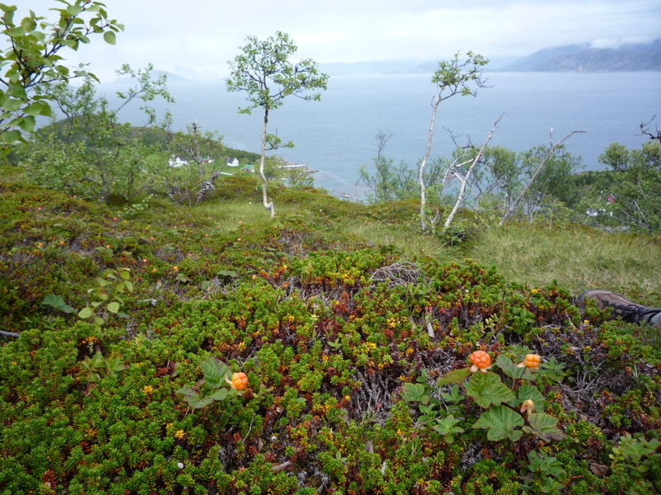

Irgendwann hieß es aber dann Abschied nehmen. Es ging weiter auf die Vesteraalen!
